人教版一年级下册第二单元测试题及答案

一、比一比，看谁算得又对又快。
12－8＝ 11－4＝ 14－9＝ 13－7＝ 11－2＝
13－9＝ 12－3＝ 11－7＝ 16－9＝ 12－6＝
8＋4－9＝ 9＋9－8＝ 19－10＋8＝
16－8－6＝ 3＋8－7＝ 12－4＋5＝
二、填一填。
1. 在（）里填上“＋”或“－” 。
8（）5=13 17（）8=9 18（）8=10 14（）6=8
14（）8=6 7（）8=15 13（）6=19 5（）10=15
2. 在（）里填上“＞” “＜”或“＝” 。
8＋9（）18 17－8（）10 16（）9＋8 16－6（）10
12－7（）6 15－9（）14-7 17－9（）16－8
3. 在（ ）里填上合适的数。
（ ）＋9=15 （ ）＋7=12 16－（ ）=8
（ ）＋9=18－5 12－（ ）=（ ）＋（ ）
三、请你在“8、7、13、15”这几个数中选三个数，写两道加法算式和两道减法算式。
____________________ __________________
____________________ ___________________

四、填一填
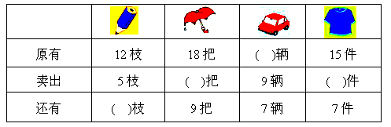
五、看图列式
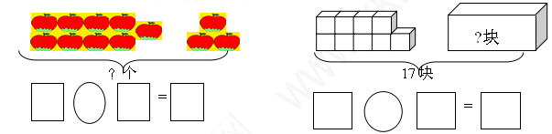
六、解决问题。
1. 雯雯比兰兰少算了多少道？

2. 停车场原来有17辆汽车，还剩9辆，开走了几辆?

3.红红买了15本课外书和13个笔记本，课外书中有7本故事书，其它课外书有几本？
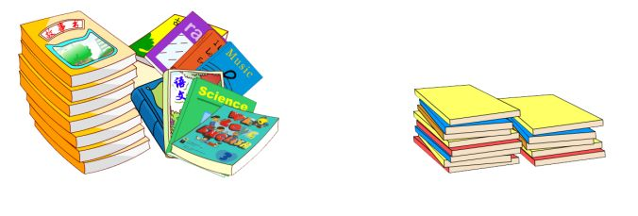
□○□=□ （本）

参考答案
一、
4 7 5 6 9 4 9 4 7 6
3 10 17 2 4 13
二、
1.
8+5=13 17-8=9 18-8=10 14-6=8
14-8=6 7+8=15 13+6=19 5+10=15
2. ＜ ＜ ＜ = ＜ ＜ =
3.
（ 6 ）＋9=15 （ 5 ）＋7=12 16－（ 8 ）=8
（ 4 ）＋9=18－5 12－（ 4 ）=（ 3 ）＋（ 5 ）
三、8+7=15,7+8=15,15-7=8,15-8=7.
五、看图列式
（1）9+3=12（个），（2）17-9=8（块）
六、解决问题。
1、 15-8=7（道）
2、 17-9=8（辆）
3、 15-7=8（本）

